단협갱신을 위한 실무소위원회가 지난 3일 열렸지만 상호 안건에 대한 의견충돌로 실무논의도 이뤄지지 못한 채 정회됐다.
단체협약 갱신은 노동조합의 요구뿐아니라 회사의 요구도 제안할 수 있는 것이라며 사측은 자신들의 갱신안과 조합의 갱신안을 같이 논의하자는 주장을 펼쳐 실무교섭의 시작부터 난항을 예고했다.

조합은 노동조합의 요구에 의해 상정된 안건이기 때문에 조합의 단체협약 갱신안을 기준으로 논의해야 한다며 지금에 와서 사측의 안을 논하자는 의도를 우려했다.
상정도 안된 안건을 논의(?)
사측 억지주장…“사용자의 단체교섭 갱신안도 같이 논의하자”

당당한 노동조합
발행,편집인:KT노동조합 TEL:031-727-4820~4855 FAX:02-750-5404 www.kttu.or.kr
개혁과 희망 그리고 안정
제 120 호
2003년 7월 4일
그러자 사측은 노동관계법의 유권해석까지 들고 나와 사용자의 갱신안 제출은 합법임을 강조했다.
이에 조합은 본교섭에서 사측의 안에 대한 안건상정을 공식요청한 바도 없으면서 이제와 사측안까지 논의하자는 것은 안건상정 절차 자체를 무시하는 억지 주장이며 지금까지 진행해온 본교섭을 뒤집는 행위라는 입장을 고수했다.
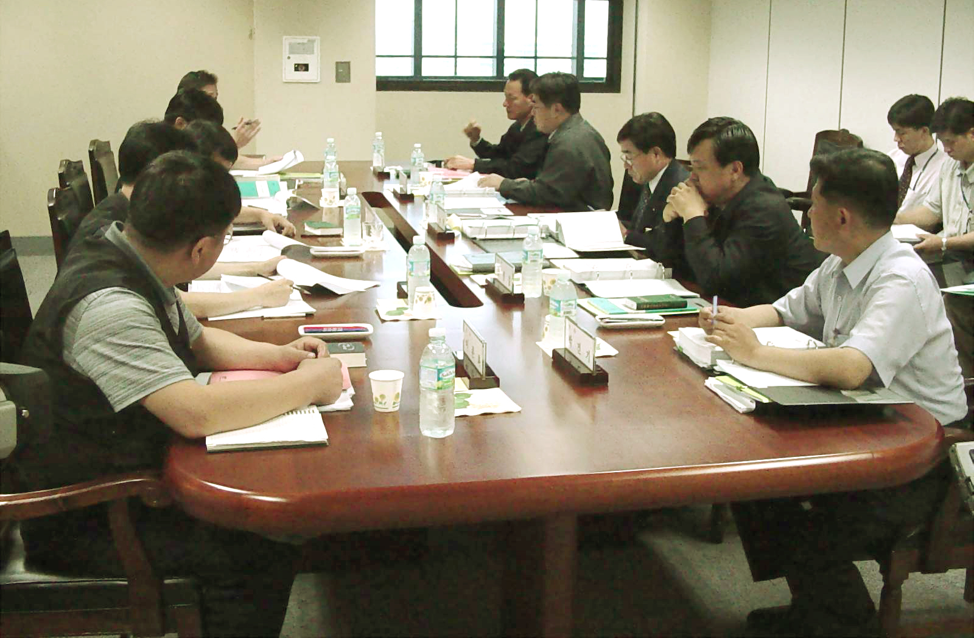
▲3일 열린 단체협약 갱신을 위한 실무소위원회가 처음부터 난항을 겪고 있다.
또한 30일전에 문서로서 상대방에 개폐 의사를 밝히도록 한 단체협약 부칙(제2조 1항)도 지키지 않았다며 사측의 안은 도저히 수용할 수 없다는 강력한 의지를 표명하고 사측의 성의있는 자세를 촉구했다.
한편, 노동조합은 △임금 및 명예퇴직금 체계 개선 △경영상 이유로 구조조정 조건강화 △취업규칙 및 인사제도 개선 △노동조합 활동의 보장 △성과배분 및 근로조건 개선 등을 주요골자로 한 단체협약 갱신을 요구해 지난 6월 26일 본교섭에서 안건으로 채택된 바 있다.

